PON FSE
Sviluppo delle competenze di cittadinanza digitale
Modulo: A scuola di Binario 1
CORSO 2

Corso 2  Modulo 9: TI MANGIO! - PERSONAGGI PRINCIPALI E MOSTRO | Durata: 2,30 h
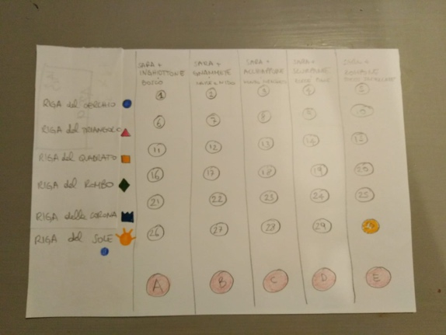
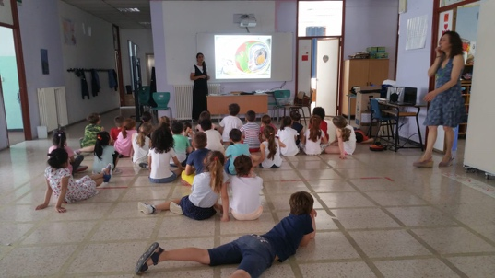
Obiettivo finale è produrre, per ogni riga, la illustrazione e traduzione sulla scacchiera delle avventure di Sara che si adopera per andare a recuperare il suo fratellino Leo.

20’
La lezione si sviluppa nel ritorno sul percorso svolto come approfondimento e consolidamento delle attività precedenti. In questa fase la conversazione è condotta in grande gruppo. Sempre in grande gruppo si propone una seconda storia “TI MANGIO!” di John Fardell, scelta come linea maestra del percorso data la buona adattabilità ad una trasposizione in chiave codificata
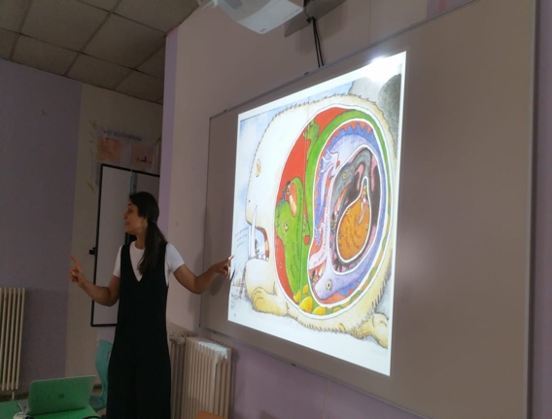
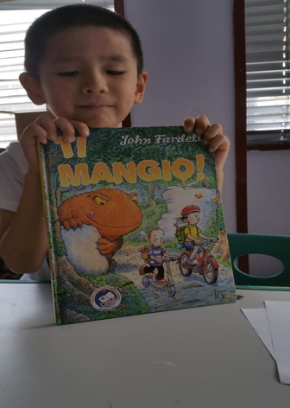

90’

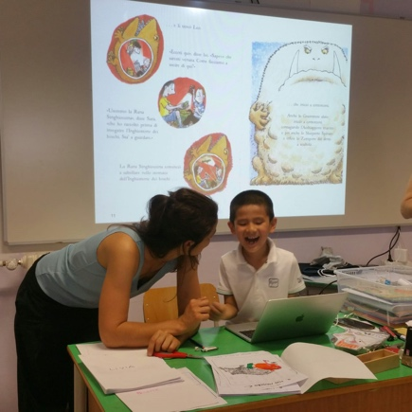
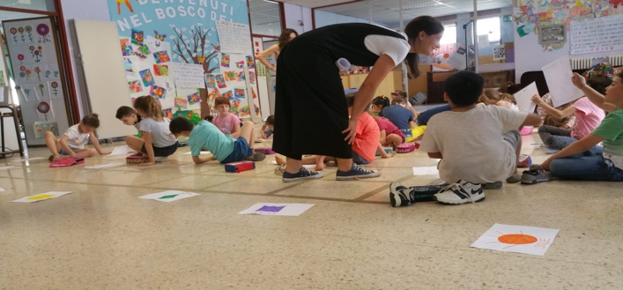
Dopo la lettura e il percorso di comprensione condivisa della struttura narrativa (libro e LIM), verrà proposto agli studenti di osservare come possiamo iniziare a identificare le figure chiave allo svolgersi della fabula: personaggio principale, personaggio secondario, mostro, scenario. Viene proposta a tutti gli studenti una scheda in cui si invita a disegnare personaggio principale e secondario. Dopo una suddivisione in gruppi con criterio “a scacchiera” (vedi immagine, dove i numeri indicano gli studenti).

La suddivisione in gruppi evidenzia una struttura a colonne e righe.
Le righe identificano il gruppo di 5 bambini che daranno vita alla rappresentazione dello svolgersi della storia, per un totale di 30 partecipanti:
Riga del CERCHIO
Riga del TRIANGOLO
Riga del QUADRATO
Riga del ROMBO
Riga del CORONA
Riga del SOLE

Le colonne suddividono gli studenti per pagina di interesse della storia, con relativo personaggio, mostro e scenario:
COLONNA A: Sara + Inghiottone dei Boschi + Bosco
COLONNA B: Sara + Gnammete Alato + Mare con nido
COLONNA C: Sara + Acchiappone Marino + Mondo subacqueo
COLONNA D: Sara + Slurpante Spinato + Rocce pianeggianti
COLONNA E: Sara + Zompone dai Denti a sciabola + Rocce collinari

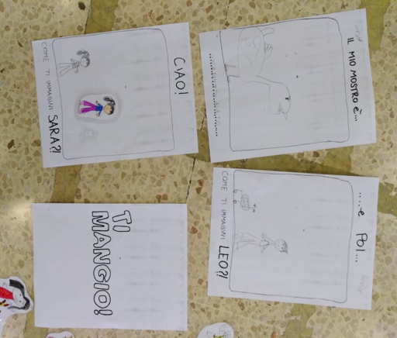

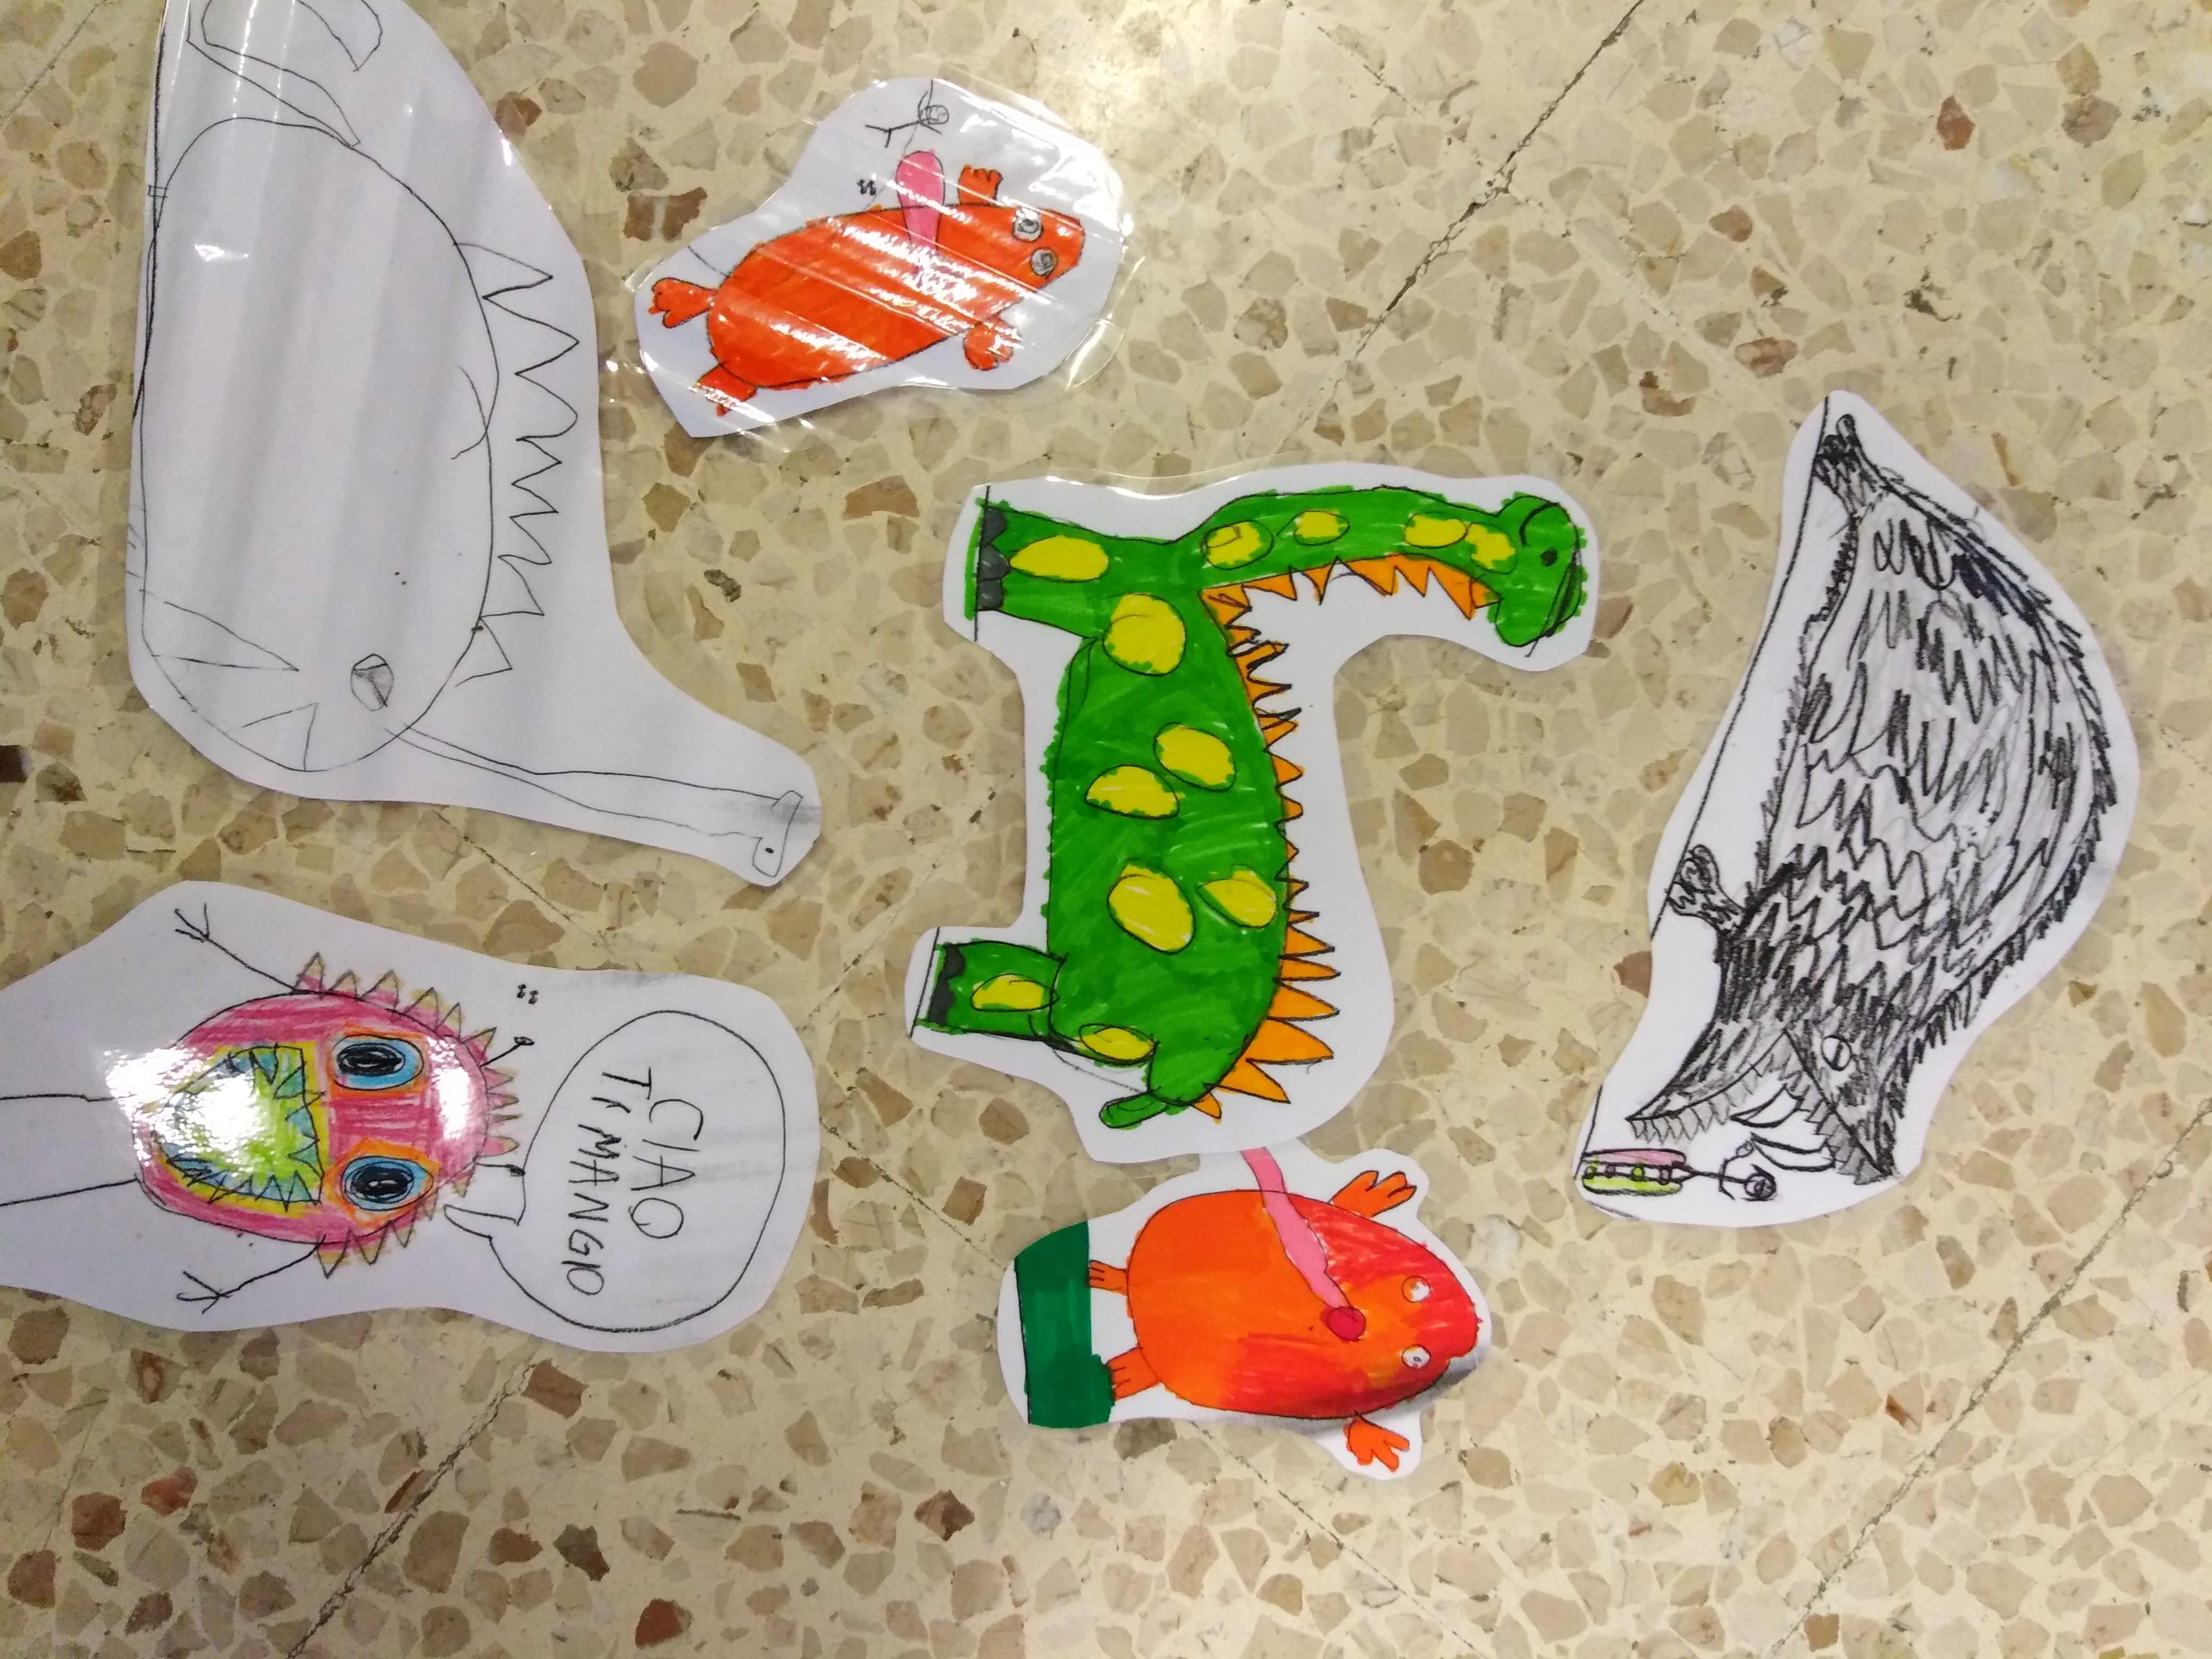

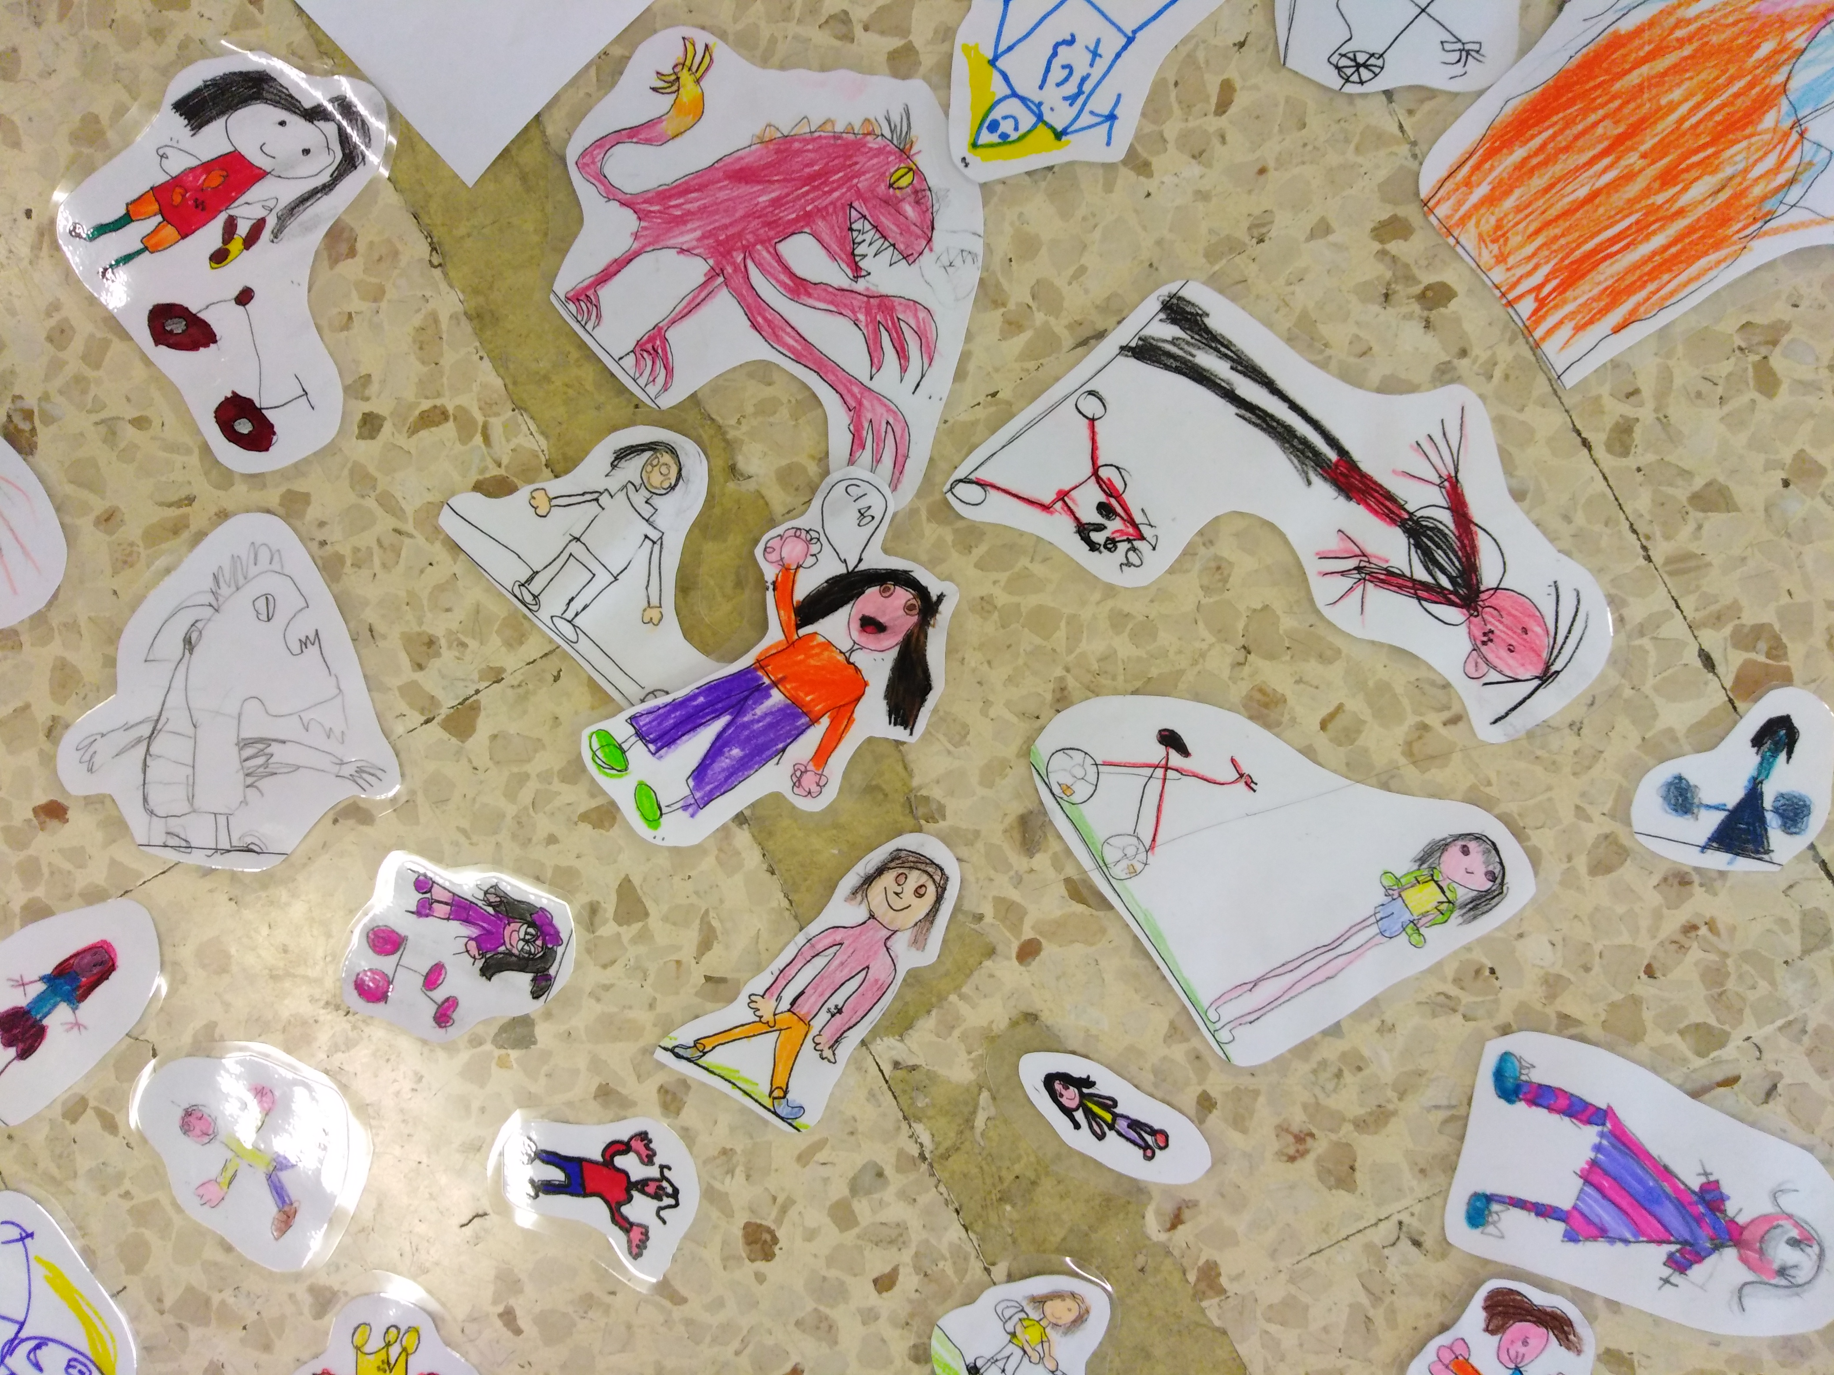

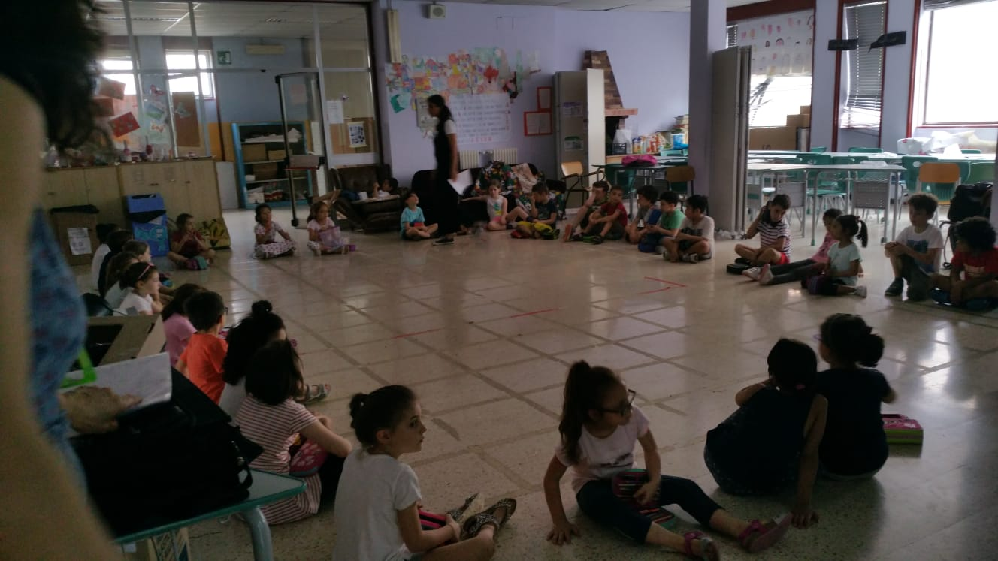
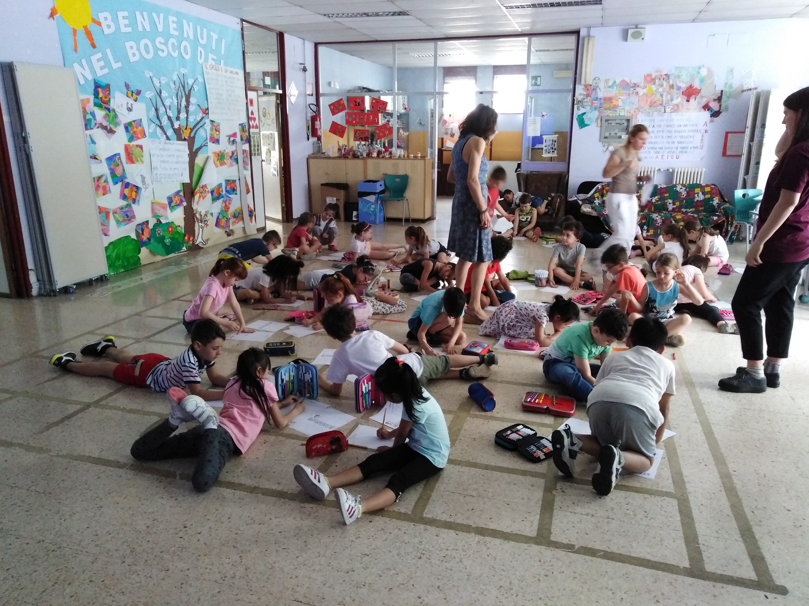
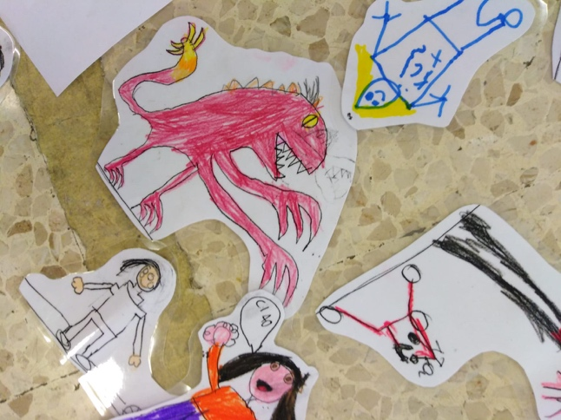
20’
Al termine delle attività, che avranno coinvolto tutti, si torna in classe e si riflette su quanto avvenuto insieme, cosa abbiamo realizzato, da dove si è partiti, cercando di dare senso alle suggestioni derivate dall’incrocio tra colonne e righe, schema più semplice per consolidare il concetto di percorso dentro un reticolo, attraverso un brainstorming guidato dall’insegnante.

Obbiettivi:
Al termine della lezione gli studenti saranno in grado di:
- Decodificare gli elementi che compongono una storia
- Suddividere le fasi in ordine di priorità
- Registrare con simboli astratti i comandi, seguendo la successione delle azioni svolte
- Effettuare i percorsi sul reticolo

Nota Importate: è opportuno scomporre gli obiettivi generali della lezione in sub-obbiettivi, così da fare riferimento alla/e competenza/e dichiarate nella definizione del Curriculum (Appendice A).

Materiale/ risorse

Indicare tutte le risorse/ gli strumenti di cui avrai bisogno nella lezione, corredandoli di un breve titolo e risorsa, nel rispetto delle regole di copyright

- Libro “Ti mangio”
- Fogli A4
- Materiale per disegno
- Scheda con simboli, righe e colonne
- Reticolato di almeno 8 caselle per lato

Aggiungere la descrizione di ogni Attività (150-200 parole), includendo:

- Contesto di lavoro (classe, attività all’aperto, laboratorio informatico, ecc.)

Lavoro nello spazio dedicato agli ambienti digitale
Discussione di gruppo in aula

- Approccio/ metodo didattico (ad es. didattica tradizionale, apprendimento basato sul progetto e apprendimento attraverso il gioco)

La proposta viene condivisa in grande gruppo motivata da una narrazione che riprende un ritmo sequenziale già conosciuto dai bambini
Attività per gruppi di 5 alunni a cui viene assegnato un compito specifico deciso insieme
Ricondivisione in grande gruppo, volto a valutare l’attività e rilevare gli elementi di pensiero computazionale

- Risorse/ strumenti digitali/ materiali

I materiali citati in fase di preparazione della lezione

- Connessione con la/ le competenza/e di riferimento

Ascolto e comprensione di una storia
Approccio alle sequenze secondo un comando dato
Capacità di lavoro di gruppo

- Inserire parametri di valutazione dell’Attività (Durata)

- Partecipazione alle attività
- Attenzione e concentrazione
- Collaborazione tra pari

Completare conformemente
L’attività, ormai conosciuta dagli alunni nella struttura propositiva, ha facilitato le lezioni con maggiore efficienza. La storia di mostri affamati da sconfiggere da parte dei protagonisti è risultata avvincente alla maggioranza dei bambini che hanno subito ben interpretato i ruoli assegnati nella suddivisione dei compiti realizzando alla fine un intreccio nel reticolo di azioni e di immagini da loro prodotte.
Pur sembrando solo un’attività propedeutica, la lezione ha evidenziato le posizioni topologiche sulla base delle quali si muove anche un robot. La tenera età dei bambini necessita di queste attenzioni, per non far scadere l’uso della robotica a mero gioco intuitivo e non istruttivo, capace di transitare competenze digitali, ma soprattutto formative.

Area di Competenza Digitale: Competenza Chiave 5- Problem solving
Modulo 11: la costruzione dello scenario | Durata: 1,5 h
15’
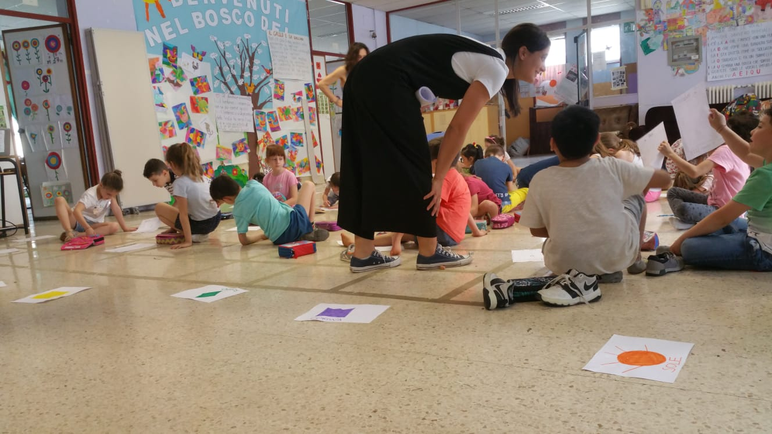
La lezione tende a consolidare la scrittura del codice a blocchi, attraverso una gara dove vince chi esegue il percorso più breve.
In grande gruppo viene ricondiviso il linguaggio conosciuto, la sua funzione, l’uso. Quindi viene proposto un ulteriore passo avanti: creare uno scenario per raccontare la storia di Sara, proponendo fogli già predisposti, sui quali lavorare a gruppi, con le stesse indicazioni della lezione precedente.

Bosco

60’
Vengono predisposte le seguenti schede per gli scenari:

Mondo subacqueo
Mare con nido

Rocce pianeggianti
Rocce collinari

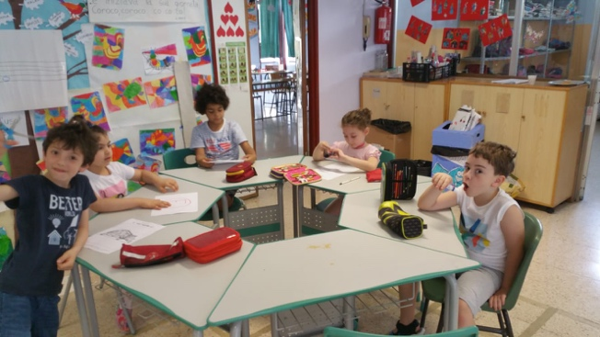
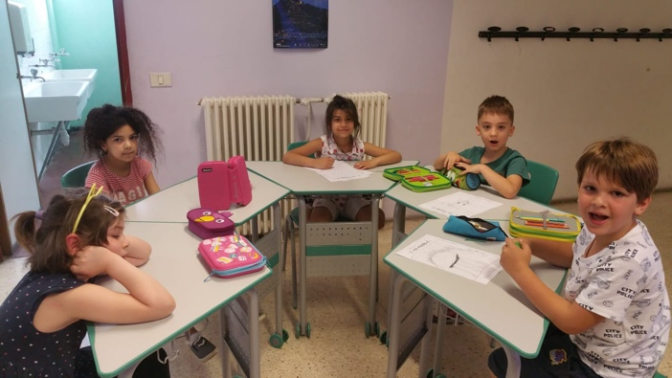

Gli alunni eseguono l’attività in completa autonomia. Ogni gruppo si occupa di un compito specifico, prima ciascuno schizza l’idea del proprio scenario e poi ricondividono, discutendo tra loro, le idee migliori.

15’
Al termine, si mostra al gruppo intero il risultato del lavoro e si riflette su quanto avvenuto insieme.

Obbiettivi:
Al termine della lezione gli studenti saranno in grado di:
- Effettuare i percorsi sul reticolo
- Registrare con simboli astratti i comandi, seguendo la successione delle azioni svolte
- Usare in modo autonomo la scrittura del codice a blocchi
- Utilizzare strategie “economiche” per raggiungere l’obiettivo

Nota Importate: è opportuno scomporre gli obiettivi generali della lezione in sub-obbiettivi, così da fare riferimento alla/e competenza/e dichiarate nella definizione del Curriculum (Appendice A).

Materiale/ risorse

Indicare tutte le risorse/ gli strumenti di cui avrai bisogno nella lezione, corredandoli di un breve titolo e risorsa, nel rispetto delle regole di copyright

- Reticolato di almeno 8 caselle per lato
- Post-it già preformati
- Oggetti in cartapesta o gommapiuma o in plastica

Aggiungere la descrizione di ogni Attività (150-200 parole), includendo:

- Contesto di lavoro (classe, attività all’aperto, laboratorio informatico, ecc.)

Lavoro in palestra o in uno spazio ampio
Discussione di gruppo in aula

- Approccio/ metodo didattico (ad es. didattica tradizionale, apprendimento basato sul progetto e apprendimento attraverso il gioco)

La proposta viene condivisa in grande gruppo motivata da un gioco reso accattivante per la sfida/gara innescata
Esercitazioni di coppia a favorire la collaborazione tra chi fa e chi scrive le istruzioni
Ricondivisione in grande gruppo, volto a valutare gli elaborati
Attività di gioco motorio per percorsi con uso di schemi predefiniti e oggetti “di scena”

- Risorse/ strumenti digitali/ materiali

I materiali citati in fase di preparazione della lezione

- Connessione con la/ le competenza/e di riferimento

Percorso geografico e Orientamento
Approccio alle sequenze secondo il codice a barre
Attività fisica ed espressiva

- Inserire parametri di valutazione dell’Attività (Durata)

- Partecipazione alle attività
- Attenzione e concentrazione
- Collaborazione tra pari

Completare conformemente
Le attività proposte sono riconoscibili dai bambini come facili da realizzare, dove si può inserire la creativa immaginazione e l’esplorazione di scenari popolati da personaggi fantastici. La narrazione di nuovo fa da sfondo integratore ma allo stesso tempo viene stravolta e rivisitata dalla fantasia.
Questa attività pur apparendo laterale al percorso generale, in realtà sostiene la logica del pensiero computazionale che prende in esame un aspetto alla volta dell’intero.

Area di Competenza Digitale: Competenza Chiave 5- Problem solving
Modulo 12: DALLO SCENARIO ALLA SCACCHIERA | Durata: 1,30 h
15’

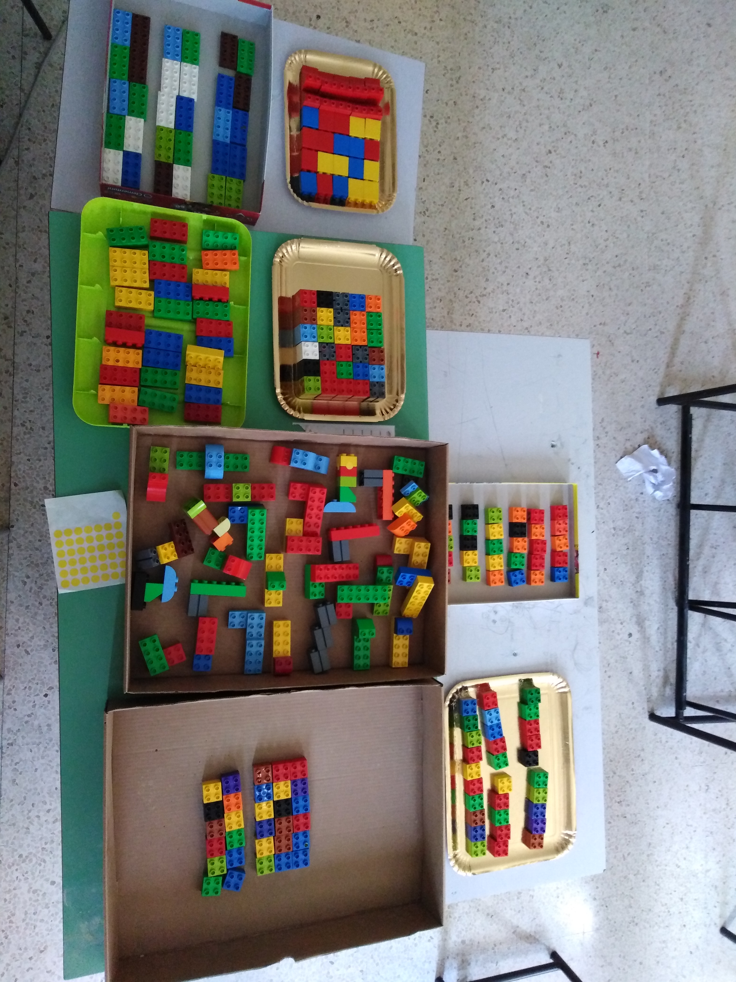
In grande gruppo viene ricondiviso il lavoro svolto nelle lezioni precedenti e viene proposto un ulteriore passo avanti: utilizzare i mattoncini lego per costruire ulteriori strumenti con i quali Sara può sconfiggere i mostri.

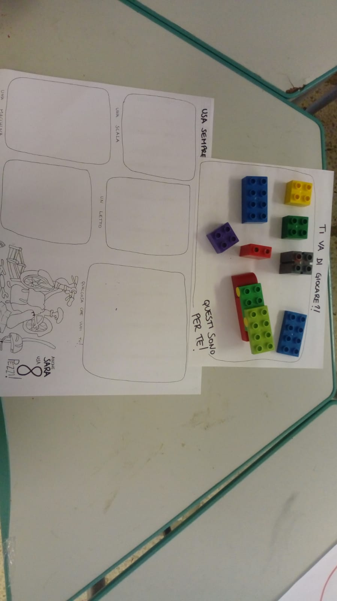
60’
In questa lezione, attraverso l’approccio della gamification gli studenti sperimentano che con un numero preciso di elementi si possono progettare diversi oggetti per raggiungere un determinato obiettivo, proprio come fa la protagonista della storia di riferimento.

A coppie i bambini avranno a disposizione 8 mattoncini a scelta, con i quali potranno costruire oggetti o personaggi utili a Sara sulla base di una scheda con riquadri e titoli, lasciandone uno senza per libera idea.
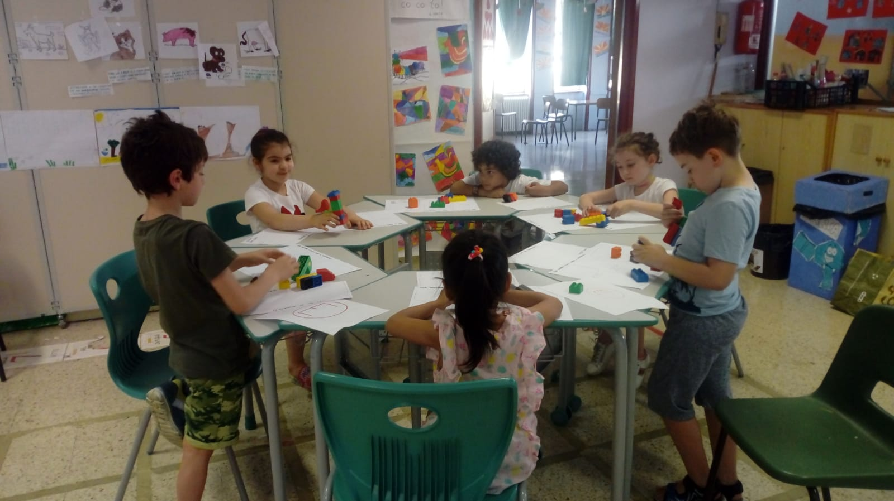
Le attività, sia per la natura motivante del materiale, è durato più tempo del previsto, anche perché ciascuno ha prodotto, modificato, giocato con i pezzi Lego discutendo con i compagni, in una gara all’ideazione dell’oggetto ritenuto migliore.

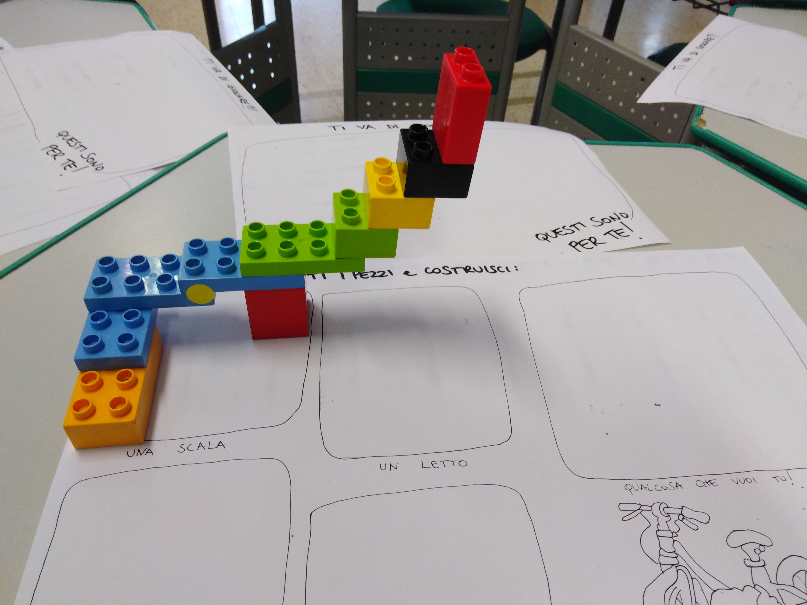

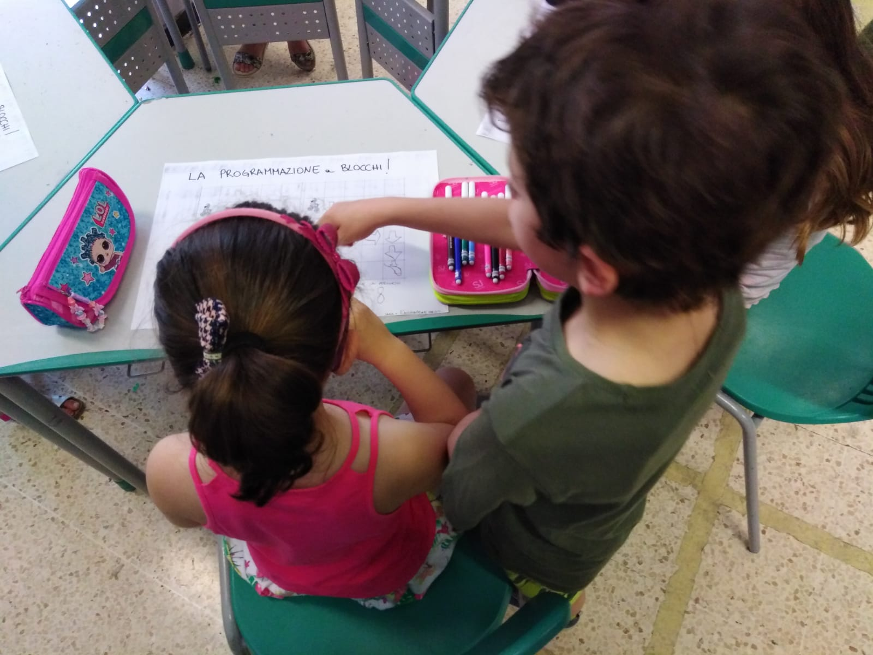

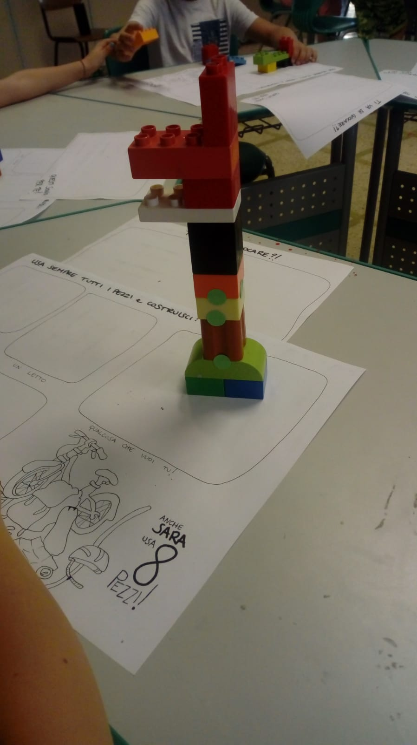

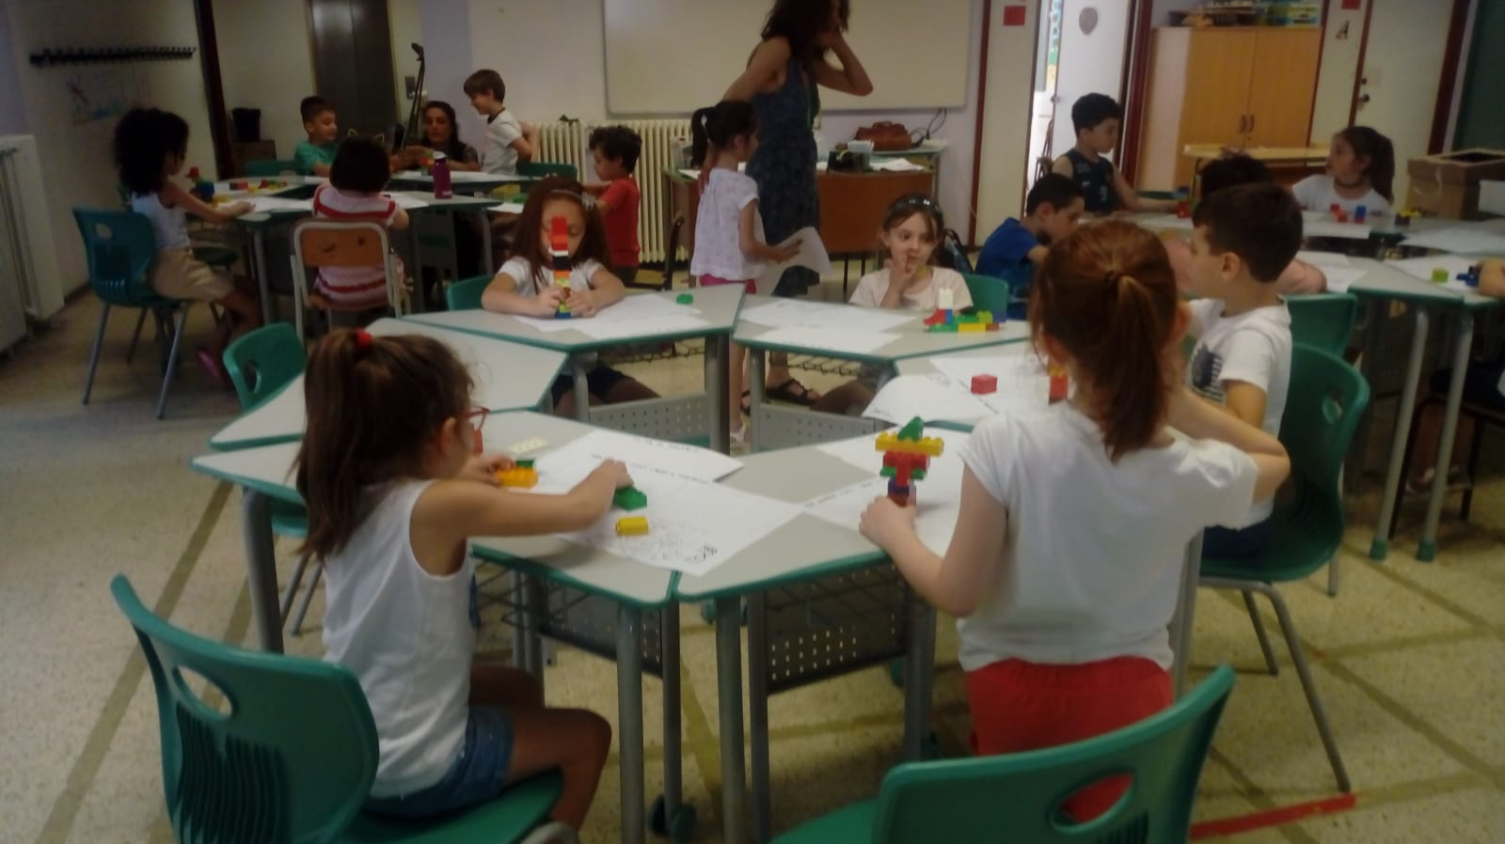

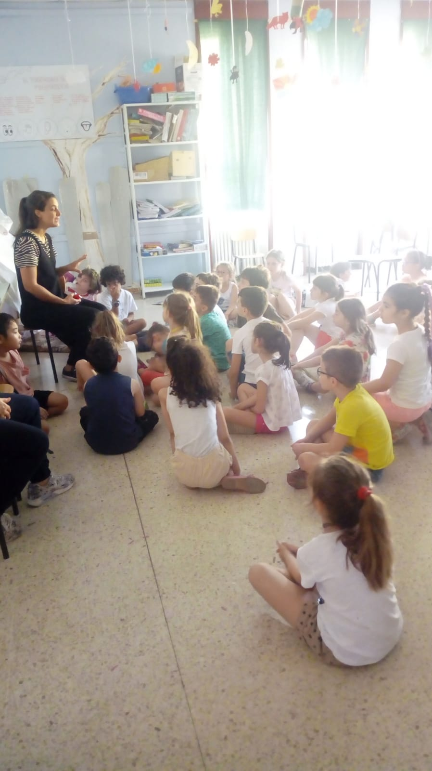

15’
Al termine del gioco, che avrà coinvolto tutti, in grande gruppo si riflette su cosa avessero fatto mettendo in rilievo la capacità di progettare all’interno di consegne precise, oggetti. Un modo alternativo di usare la programmazione per blocchi. I mattoncini anche per la loro costruzione, ben rappresentano tale programmazione.

Obbiettivi:
Al termine della lezione gli studenti saranno in grado di:
- Effettuare i percorsi sul reticolo
- Registrare con simboli astratti i comandi, seguendo la successione delle azioni svolte
- Usare in modo autonomo la scrittura del codice a blocchi
- Utilizzare strategie “economiche” per raggiungere l’obiettivo

Nota Importate: è opportuno scomporre gli obiettivi generali della lezione in sub-obbiettivi, così da fare riferimento alla/e competenza/e dichiarate nella definizione del Curriculum (Appendice A).

Materiale/ risorse

Indicare tutte le risorse/ gli strumenti di cui avrai bisogno nella lezione, corredandoli di un breve titolo e risorsa, nel rispetto delle regole di copyright

- Schede precomposte
- Lego

Aggiungere la descrizione di ogni Attività (150-200 parole), includendo:

- Contesto di lavoro (classe, attività all’aperto, laboratorio informatico, ecc.)

Lavoro in palestra o in uno spazio ampio
Discussione di gruppo in aula

- Approccio/ metodo didattico (ad es. didattica tradizionale, apprendimento basato sul progetto e apprendimento attraverso il gioco)

La proposta viene condivisa in grande gruppo motivata da un gioco reso accattivante per la sfida/gara innescata
Esercitazioni di coppia a favorire la collaborazione tra chi fa e chi scrive le istruzioni
Ricondivisione in grande gruppo, volto a valutare i prodotti

- Risorse/ strumenti digitali/ materiali

I materiali citati in fase di preparazione della lezione

- Connessione con la/ le competenza/e di riferimento

Percorso volto alla creazione di oggetti secondo comandi dati e limitati
Approccio alle sequenze secondo il codice

- Inserire parametri di valutazione dell’Attività (Durata)

- Partecipazione alle attività
- Attenzione e concentrazione
- Collaborazione tra pari

Completare conformemente
L’attività, ancora in fieri, introduce attraverso il gioco, concetti complessi come gli algoritmi, il codice a blocchi e le funzionalità di efficienza ed efficacia per raggiungere uno scopo/progetto.
Come si può notare, non sono stati introdotti gli strumenti robotici reali, beebot, dush&dot, tablet e software dedicati. La scelta è intenzionalmente fatta, in quanto la complessità del pensiero computazionale deve essere prima interiorizzato attraverso il vissuto, l’apprendimento ludico, l’ipotesi e l’azione di verifica, l’osservazione e la deduzione, la scelta ragionata, il passaggio dal concreto all’astratto, l’uso di simboli e codici.
La tenera età dei bambini necessita di queste attenzioni, per non far scadere l’uso della robotica a mero gioco intuitivo e non istruttivo, capace di transitare competenze digitali, ma soprattutto formative.

